МИНИСТЕРСТВО НАУКИ И ВЫСШЕГО ОБРАЗОВАНИЯ РОССИЙСКОЙ ФЕДЕРАЦИИ
ФЕДЕРАЛЬНОЕ ГОСУДАРСТВЕННОЕ АВТОНОМНОЕ ОБРАЗОВАТЕЛЬНОЕ УЧРЕЖДЕНИЕ ВЫСШЕГО ОБРАЗОВАНИЯ
«Национальный исследовательский ядерный университет «МИФИ»
Обнинский институт атомной энергетики –
филиал федерального государственного автономного образовательного учреждения высшего образования «Национальный исследовательский ядерный университет «МИФИ»
(ИАТЭ НИЯУ МИФИ)

ОТДЕЛЕНИЕ ИНТЕЛЛЕКТУАЛЬНЫX КИБЕРНЕТИЧЕСКИX СИСТЕМ

Отчет по производственной практике

по направлению подготовки: 01.04.02 «Прикладная математика и информатика»
Направленность (профиль): «Прикладная информатика»

«Продажи магазинов – закономерности по дням, категориям, сезонность.»
(название работы)

Выполнил:  студент гр. ___________ | (подпись, дата) | Чинин В.С.

Обнинск 2025 г.
СОДЕРЖАНИЕ
ПОСТАНОВКА ЗАДАЧИ 3
1. Описание данных 4
2. Анализ сезонности и динамики заказов 5
3. Анализ категорий и подкатегорий товаров 7
4. Анализ по месяцам 11
5. Анализ по дням недели 13
6. Дополнительная визуализация 15
7. Прогнозирование и выявление тренда 16
ЗАКЛЮЧЕНИЕ 19
СПИСОК ИСПОЛЬЗОВАННЫХ ИСТОЧНИКОВ 20
Приложения 21

ПОСТАНОВКА ЗАДАЧИ

Целью настоящей работы является исследование закономерностей в продажах магазинов с использованием данных датасета Superstore. В рамках анализа ставится задача выявить, какие факторы влияют на количество заказов и прибыль, а также определить сезонные, месячные и недельные тренды покупательской активности. Особое внимание уделяется изучению популярности категорий и подкатегорий товаров, их прибыльности и взаимосвязи с количеством заказов.
Для достижения цели поставлены следующие задачи: во-первых, определить наиболее активные периоды продаж по сезонам и месяцам, чтобы выявить закономерности в поведении клиентов. Во-вторых, провести анализ динамики заказов по годам и сезонам с целью выявления долгосрочных трендов. В-третьих, определить наиболее популярные и прибыльные категории и подкатегории товаров, что позволит оценить эффективность ассортимента и при необходимости скорректировать стратегию продаж. В-четвертых, проанализировать распределение заказов и прибыли по дням недели, чтобы выявить дни с наибольшей активностью и доходностью. Наконец, с использованием методов машинного обучения выявить тренд изменения среднего числа ежедневных заказов, что позволит прогнозировать будущую активность клиентов.
Реализация поставленных задач позволит не только понять текущие закономерности в продажах, но и сформировать практические рекомендации для оптимизации ассортимента, планирования маркетинговых кампаний и повышения прибыльности магазинов.

- Описание данных

В качестве источника данных для проведения анализа был использован открытый датасет Superstore, который широко применяется для учебных и прикладных задач в области аналитики и анализа данных. Датасет содержит информацию о заказах, совершенных в сети магазинов, и включает в себя данные о датах заказов, категориях и подкатегориях товаров, количестве заказов, выручке, прибыли, а также временных характеристиках, необходимых для анализа сезонности и динамики продаж.
Основными переменными, использованными в работе, являются дата заказа, категория и подкатегория товара, количество заказов, выручка и прибыль. На основе даты заказа были дополнительно сформированы временные признаки, такие как год, месяц, сезон и день недели. Это позволило провести детальный анализ активности покупателей в разрезе различных временных периодов и выявить сезонные и недельные закономерности. Категориальные признаки использовались для анализа структуры спроса и определения наиболее популярных и прибыльных направлений ассортимента.
Перед началом анализа данные были предварительно подготовлены. Подготовка включала проверку корректности типов данных, преобразование дат в удобный для анализа формат, а также агрегацию данных для расчета количества заказов и суммарной прибыли по интересующим временным и категориальным разрезам. Данные не содержали критичных пропусков, существенно влияющих на результаты анализа, что позволило использовать их без дополнительного сложного этапа очистки.
Таким образом, датасет Superstore оказался достаточно репрезентативным для решения поставленных задач и позволил провести комплексный анализ продаж, включающий исследование сезонности, динамики заказов, популярности и прибыльности категорий товаров, а также построение простой прогнозной модели на основе линейной регрессии.

- Анализ сезонности и динамики заказов.

В рамках следующего этапа работы был проведен анализ сезонности и динамики заказов во времени. Основной целью данного этапа являлось выявление периодов наибольшей покупательской активности, а также анализ изменения количества заказов в долгосрочной перспективе. Понимание сезонных и временных закономерностей играет важную роль в анализе продаж, так как позволяет учитывать цикличность спроса, планировать маркетинговые кампании и оптимизировать управление запасами.
На первом шаге был выполнен анализ распределения количества заказов по сезонам. Для этого все заказы были сгруппированы по сезонному признаку, сформированному на основе даты заказа. Визуализация количества заказов по сезонам позволила наглядно определить, в какой период года покупательская активность достигает максимальных значений.

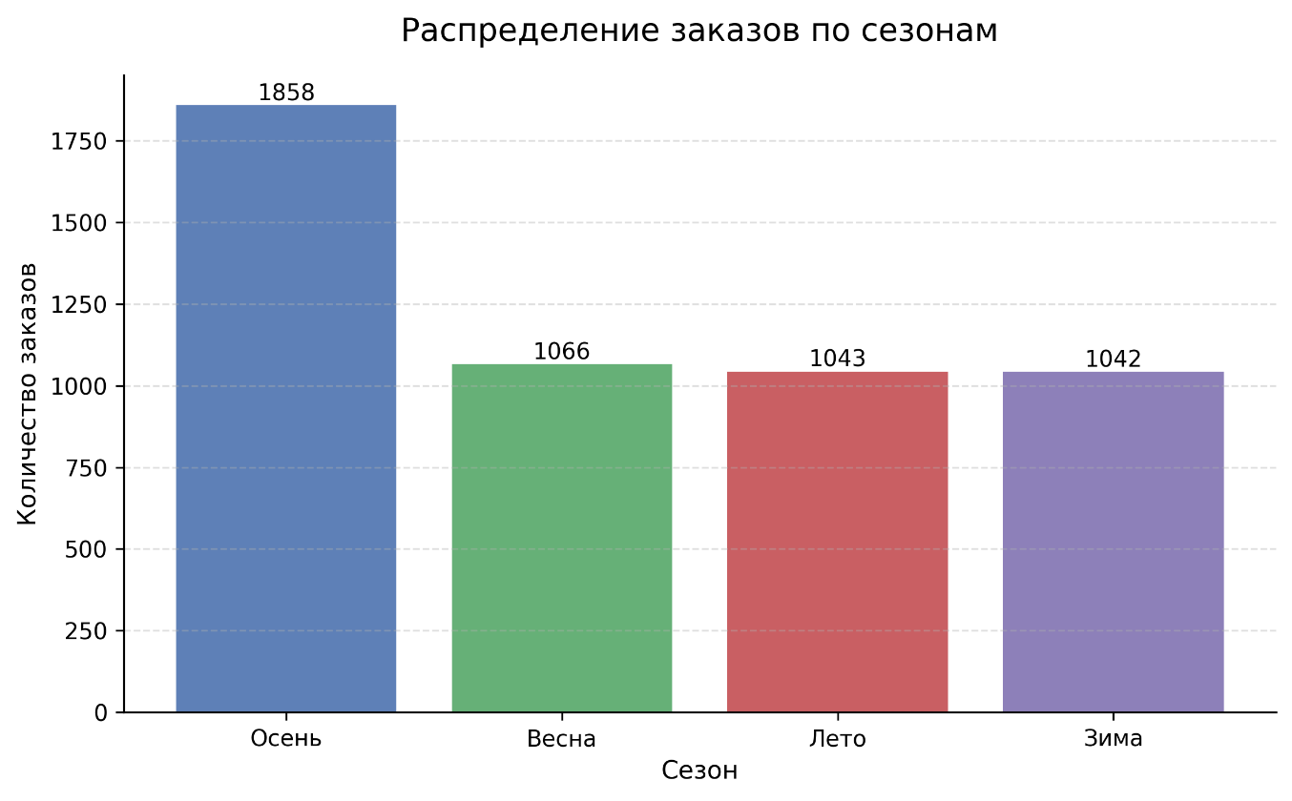
Рисунок 1 - Распределение заказов по сезонам

На рисунке 1 представлено распределение количества заказов по сезонам.
Анализ полученного графика показал, что активность клиентов различается в зависимости от сезона. Это свидетельствует о наличии выраженной сезонности в продажах, что является типичной характеристикой торговли. Наиболее активный сезон характеризуется заметным увеличением числа заказов, тогда как в менее активные сезоны наблюдается относительное снижение покупательского интереса. Подобные результаты указывают на необходимость учета сезонных факторов при планировании продаж и маркетинговых мероприятий.
Далее был проведен анализ динамики количества заказов во времени с разбивкой по годам и сезонам. Для этого данные были агрегированы по годам, а внутри каждого года дополнительно выделены сезоны. Такой подход позволил не только оценить общий тренд изменения числа заказов, но и проследить, сохраняется ли сезонность из года в год.

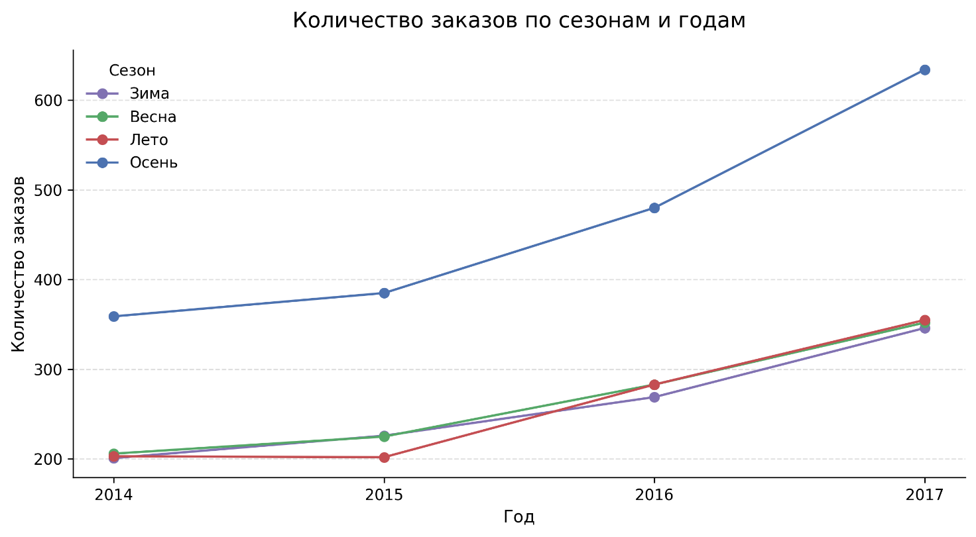
Рисунок 2 - Количество заказов по сезонам и годам

На рисунке 2 представлена динамика количества заказов по годам и сезонам.
Полученные результаты показали, что количество заказов со временем демонстрирует устойчивую тенденцию к росту. При этом сезонные колебания сохраняются на протяжении всего анализируемого периода, что указывает на стабильность сезонного поведения покупателей. Рост общего числа заказов может быть связан как с увеличением клиентской базы, так и с ростом популярности магазина или расширением ассортимента. Одновременно с этим сезонные пики и спады подчеркивают, что даже при общем росте продаж влияние времени года остается значимым фактором.
Таким образом, проведенный анализ сезонности и временной динамики заказов подтвердил наличие как долгосрочного тренда роста, так и выраженных сезонных колебаний. Эти выводы создают основу для дальнейшего более детального анализа структуры спроса по категориям товаров и позволяют интерпретировать последующие результаты с учетом выявленных временных закономерностей.

- Анализ категорий и подкатегорий товаров

Следующим этапом работы стал анализ структуры продаж в разрезе категорий и подкатегорий товаров. Цель данного этапа заключалась в выявлении наиболее востребованных товарных групп, а также в определении их вклада в общую прибыль. Анализ категорий является важной частью исследования, так как позволяет понять, какие направления ассортимента формируют основной спрос, а какие — основную финансовую отдачу.
В первую очередь было проанализировано количество заказов, совершенных по каждой категории товаров. Для этого данные были агрегированы по категориям, после чего было подсчитано общее число заказов в каждой из них. Результаты анализа были представлены в виде барчарта, позволяющим наглядно сравнить популярность различных категорий.

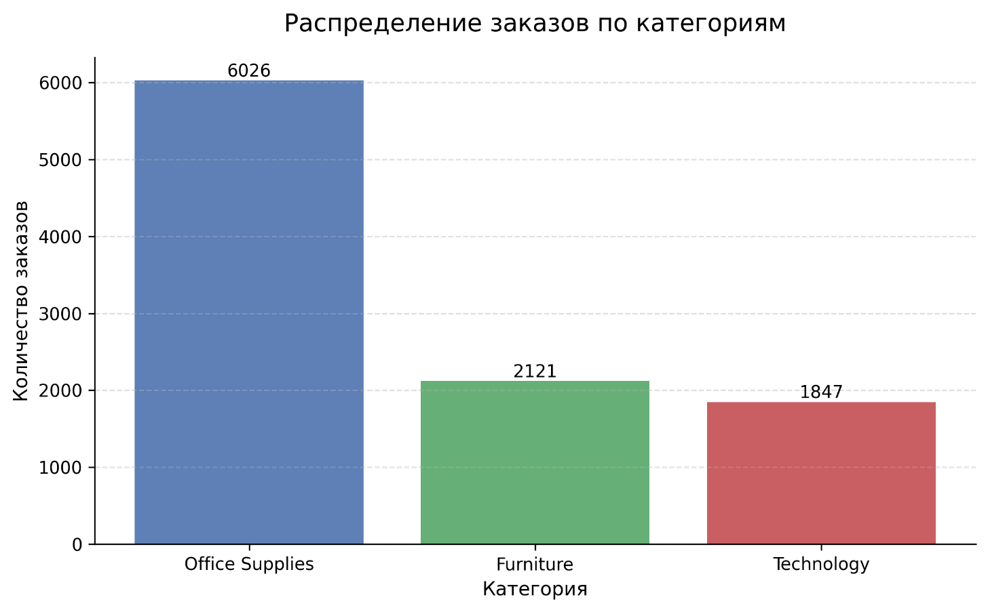
Рисунок 3 - Распределение заказов по категориям

На рисунке 3 представлено распределение количества заказов по категориям товаров.
Анализ графика показал, что наибольшее количество заказов приходится на категорию офисных принадлежностей. Это свидетельствует о высоком и стабильном спросе на данную группу товаров, что может быть связано с регулярной потребностью клиентов в подобных продуктах, а также с относительно невысокой стоимостью отдельных позиций. Другие категории демонстрируют меньший объем заказов, однако это не означает их низкую значимость с точки зрения бизнеса.
Далее был проведен анализ прибыльности категорий товаров. В рамках данного этапа для каждой категории была рассчитана суммарная прибыль, после чего результаты были визуализированы с использованием столбчатой диаграммы.

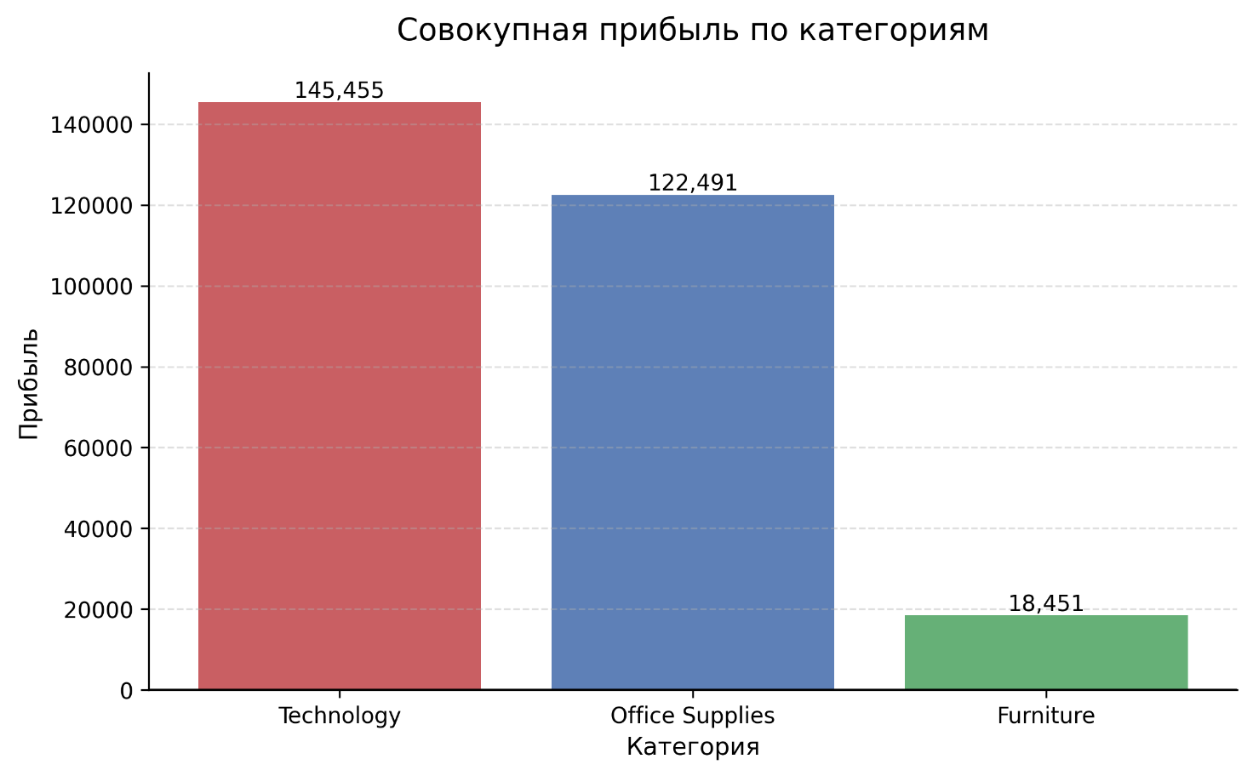
Рисунок 4 - Совокупная прибыль по категориям

На рисунке 4 представлено распределение прибыли по категориям товаров.
Результаты анализа показали, что наиболее прибыльной категорией являются технические товары. При этом данная категория не является лидером по количеству заказов, что указывает на более высокую маржинальность товаров данного сегмента. Таким образом, выявляется важная закономерность: популярность категории с точки зрения числа заказов не всегда напрямую связана с ее вкладом в прибыль. Это подчеркивает необходимость комплексного подхода к анализу ассортимента, учитывающего как объемы продаж, так и финансовые показатели.
Для более детального понимания структуры спроса был выполнен анализ заказов на уровне подкатегорий товаров. Подкатегории позволяют глубже изучить потребительские предпочтения и выявить конкретные группы товаров, которые заказываются наиболее часто.

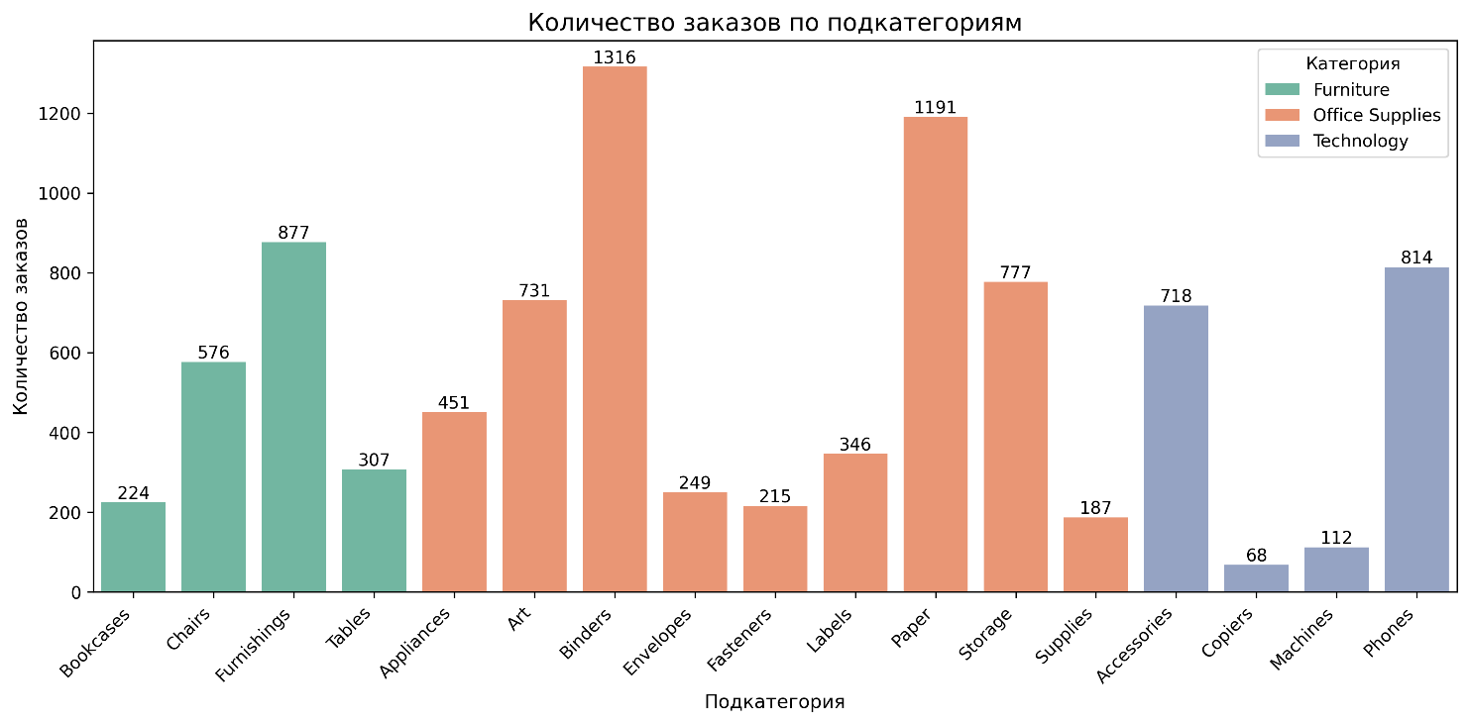
Рисунок 5 - Количество заказов по подкатегориям

На рисунке 5 представлено распределение количества заказов по подкатегориям товаров.
Анализ показал, что внутри каждой категории существует ограниченное число подкатегорий, формирующих основной объем заказов. Эти подкатегории могут рассматриваться как ключевые драйверы продаж, на которые целесообразно ориентироваться при формировании ассортимента и проведении маркетинговых акций. Одновременно с этим менее популярные подкатегории могут представлять интерес с точки зрения высокой маржинальности или стратегического развития.
Таким образом, анализ категорий и подкатегорий товаров позволил выявить различия между популярностью и прибыльностью товарных групп, а также определить ключевые направления ассортимента, оказывающие наибольшее влияние на продажи и финансовые результаты. Полученные выводы служат основой для дальнейшего анализа временных закономерностей на уровне месяцев и дней недели.

- Анализ по месяцам

Следующим этапом анализа стало исследование распределения заказов и выручки по месяцам. Цель данного этапа заключалась в выявлении наиболее активных месяцев с точки зрения количества заказов, а также в сравнении этих результатов с показателями выручки для определения того, совпадает ли высокая покупательская активность с высокой финансовой эффективностью. Месячный анализ позволяет более детально рассмотреть сезонные колебания и выявить периоды пикового спроса в течение года.
На первом шаге было проанализировано количество заказов, совершенных в каждом месяце. Для этого данные были агрегированы по месячному признаку, после чего общее число заказов было визуализировано в виде диаграммы.

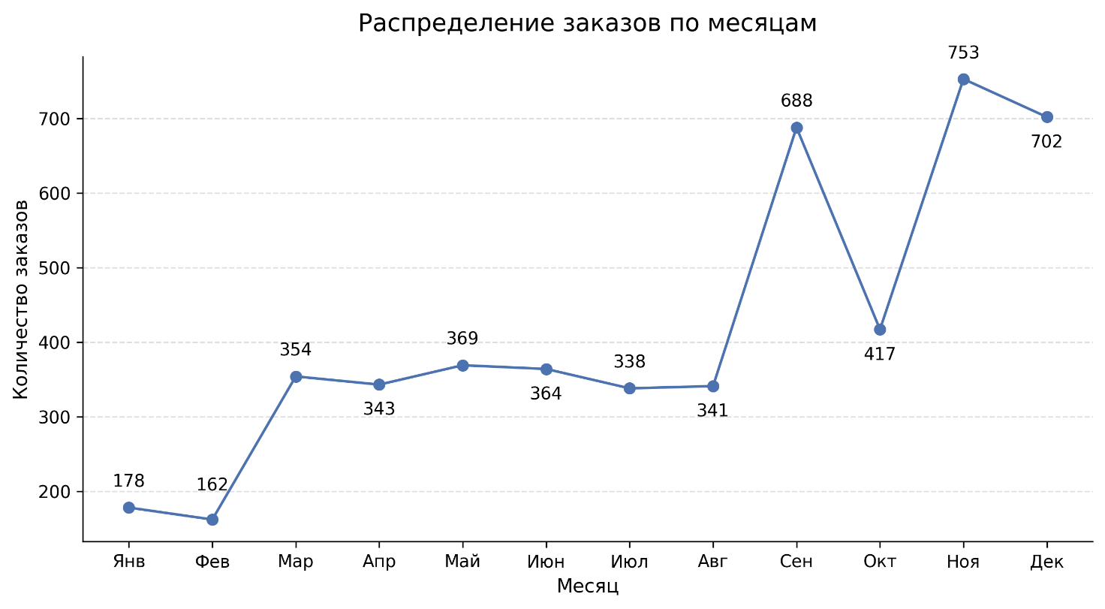
Рисунок 6 - Распределение заказов по месяцам

На рисунке 6 представлено распределение количества заказов по месяцам.
Анализ полученного графика показал, что покупательская активность существенно варьируется в течение года. Отдельные месяцы демонстрируют явно выраженные пики по количеству заказов, тогда как в другие периоды наблюдается снижение активности. Подобная динамика может быть обусловлена как сезонными факторами, так и внешними причинами, такими как деловая активность, праздничные периоды или особенности потребительского поведения.
Далее был проведен анализ выручки по месяцам. В рамках данного этапа для каждого месяца была рассчитана суммарная выручка, после чего результаты были представлены в виде барчарта для наглядного сравнения с динамикой количества заказов.

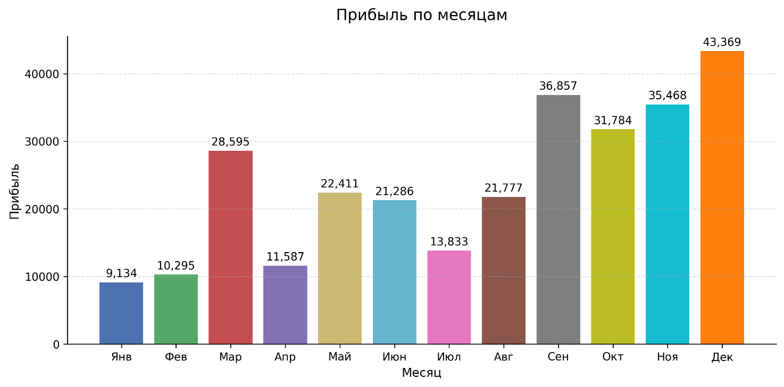
Рисунок 7 - Прибыль по месяцам

На рисунке 7 представлено распределение выручки по месяцам.
Сопоставление двух графиков позволило сделать важное наблюдение: месяц с наибольшим количеством заказов не всегда является месяцем с максимальной выручкой. Это указывает на различия в структуре покупок в разные периоды времени. В одни месяцы клиенты чаще совершают заказы с относительно небольшой суммой, тогда как в другие периоды совершается меньшее количество заказов, но с более высокой средней стоимостью.

Таким образом, анализ по месяцам показал, что высокая покупательская активность не всегда напрямую приводит к максимальной выручке. Это подчеркивает важность анализа не только количественных показателей, но и финансовых метрик при оценке эффективности продаж. Полученные результаты могут быть использованы для планирования ценовой политики, проведения акций и управления ассортиментом в разные периоды года.

- Анализ по дням недели.

Следующим этапом работы стал анализ распределения заказов и прибыли по дням недели. Данный анализ позволяет выявить недельные паттерны покупательского поведения и понять, в какие дни клиенты наиболее активно совершают заказы, а в какие — продажи приносят наибольшую прибыль. Такая информация представляет практическую ценность для планирования операционной нагрузки, маркетинговых активностей и управления персоналом.
На первом шаге было проанализировано количество заказов, совершаемых в каждый день недели. Для этого данные были агрегированы по признаку дня недели, после чего результаты были визуализированы в виде диаграммы.
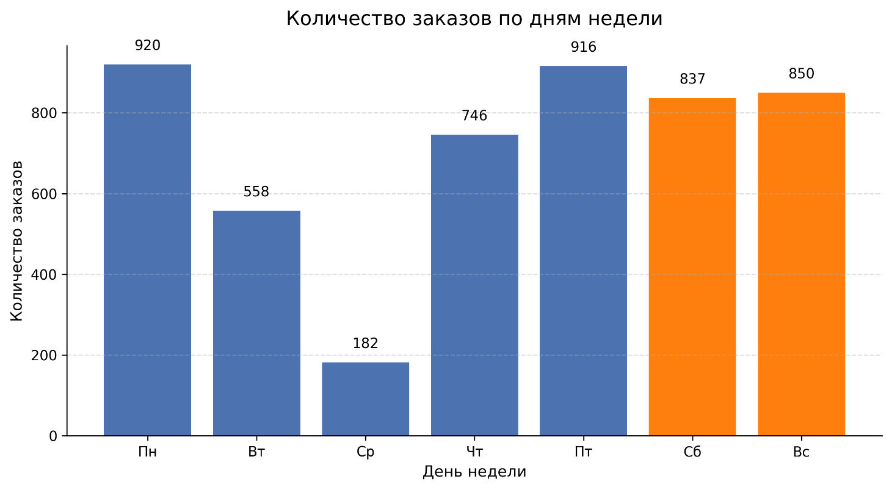
Рисунок 8 - Количество заказов по дням недели

На рисунке 8 представлено распределение количества заказов по дням недели.
Анализ графика показал, что активность клиентов распределена по дням недели неравномерно. Определенные дни характеризуются повышенным числом заказов, что может быть связано с рабочим графиком клиентов, привычками потребления или особенностями деловой активности. В то же время в отдельные дни наблюдается заметное снижение числа заказов, что указывает на наличие устойчивых недельных закономерностей.
Далее был проведен анализ прибыльности продаж по дням недели. В рамках данного этапа для каждого дня недели была рассчитана суммарная прибыль, после чего результаты были представлены в виде отдельной диаграммы.

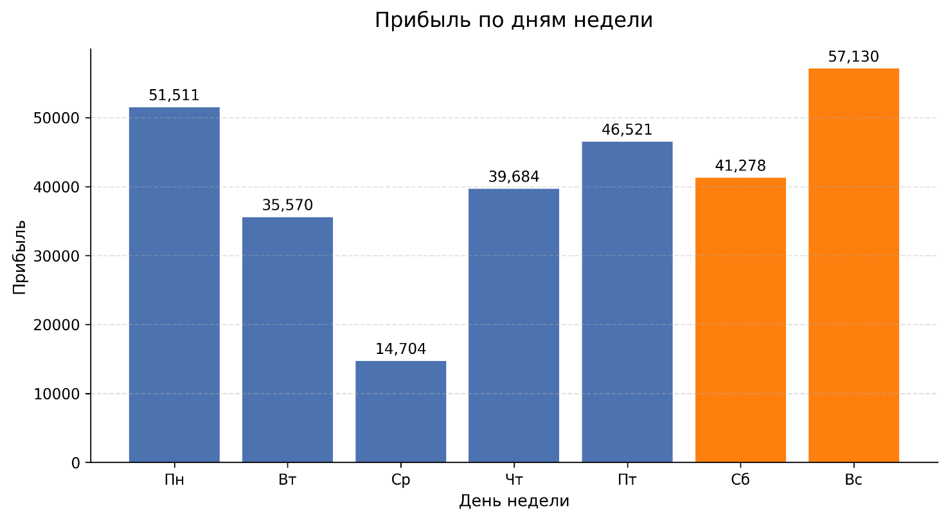
Рисунок 9 - Прибыль по дням недели

На рисунке 9 представлено распределение прибыли по дням недели.
Сравнение распределений количества заказов и прибыли по дням недели показало, что наиболее активный день с точки зрения числа заказов не всегда является наиболее прибыльным. Это означает, что в дни высокой активности клиенты чаще совершают заказы с меньшей маржинальностью, тогда как в менее активные дни могут преобладать заказы с более высокой стоимостью и прибылью. Данный факт подчеркивает важность разделения понятий «популярность» и «эффективность» при анализе продаж.
Таким образом, анализ по дням недели выявил устойчивые недельные паттерны в поведении клиентов и показал, что максимальная активность не всегда совпадает с максимальной прибыльностью. Эти результаты могут быть использованы для более точного планирования маркетинговых акций, распределения ресурсов и оптимизации операционных процессов.

- Дополнительная визуализация.

Для более глубокого понимания распределения количества заказов во времени была использована дополнительная визуализация в виде боксплота. Данный инструмент позволяет наглядно оценить распределение значений, определить медиану, межквартильный размах, а также выявить наличие выбросов. Использование боксплота дополняет ранее проведенный анализ и позволяет перейти от средних значений к анализу распределения данных.
В рамках данного этапа было построено распределение количества заказов за весь временной интервал.

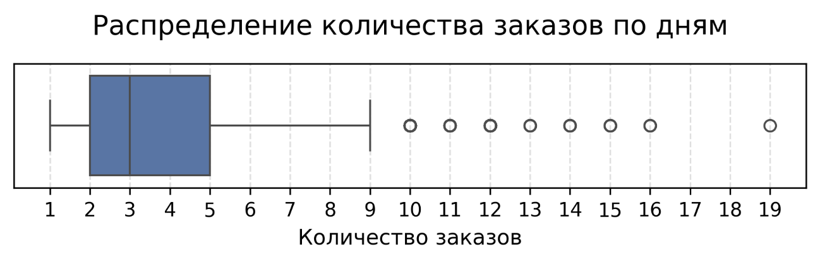
Рисунок 10 - Боксплот количества заказов

На рисунке 10 представлен боксплот распределения количества заказов.
Анализ боксплота показал, что распределение заказов имеет выраженную асимметрию, а также содержит отдельные выбросы, соответствующие дням с аномально высоким числом заказов. Подобные выбросы могут быть связаны с акциями, сезонными пиками или другими внешними факторами, влияющими на поведение клиентов. Медианное значение количества заказов отражает типичный уровень активности, тогда как межквартильный размах демонстрирует вариативность спроса в обычные периоды.
Использование боксплота позволило сделать вывод о том, что несмотря на наличие отдельных экстремальных значений, основная масса заказов сосредоточена в относительно узком диапазоне. Это говорит о достаточно стабильном уровне спроса, при этом периодически наблюдаются резкие всплески активности. Полученные результаты дополняют ранее выявленные сезонные и недельные закономерности и подчеркивают необходимость учета вариативности спроса при анализе продаж.

- Прогнозирование и выявление тренда.

Заключительным этапом аналитической работы стало выявление тренда изменения среднего числа ежедневных заказов во времени с использованием методов машинного обучения. Цель данного этапа заключалась в количественной оценке общей динамики заказов и определении наличия устойчивого тренда роста или снижения покупательской активности. Для решения данной задачи была применена модель линейной регрессии как один из базовых и интерпретируемых методов прогнозного анализа.
В качестве исходных данных для построения модели были использованы агрегированные значения количества заказов по дням. В качестве независимой переменной выступало время, представленное в виде порядкового номера дня или временного индекса, а в качестве зависимой переменной — количество заказов, совершенных в соответствующий день.
После подготовки данных была обучена модель линейной регрессии, позволяющая аппроксимировать зависимость количества заказов от времени с помощью линейной функции. Результаты работы модели были визуализированы путем наложения линии регрессии на фактические значения числа ежедневных заказов.

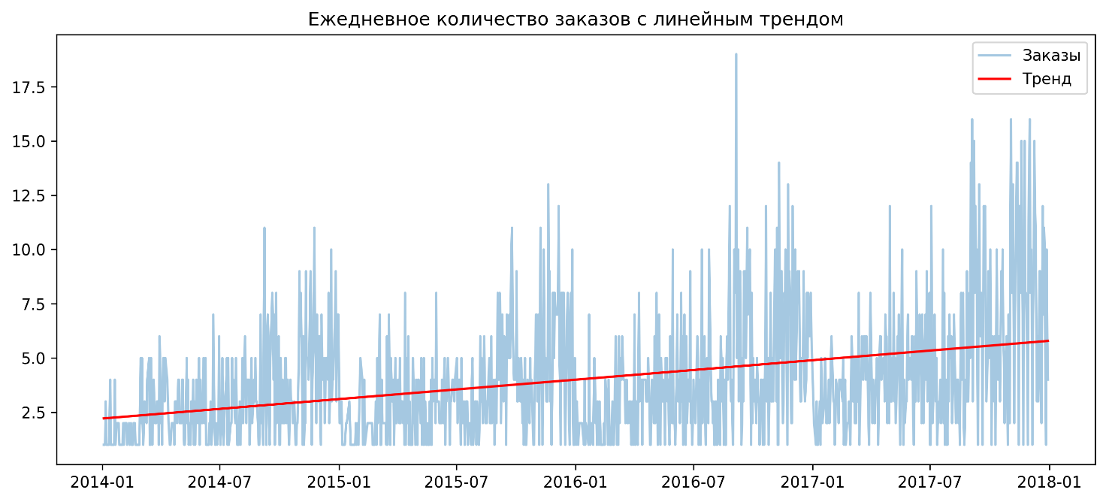
Рисунок 11 - Количество заказов с трендом

На рисунке 11 представлена динамика числа ежедневных заказов и линия линейной регрессии.
Анализ полученного графика показал наличие положительного линейного тренда, что свидетельствует о постепенном увеличении среднего количества заказов с течением времени. Несмотря на наличие краткосрочных колебаний и сезонных всплесков активности, общая направленность тренда остается восходящей. Это подтверждает выводы, полученные ранее в ходе анализа динамики заказов по годам и сезонам, и позволяет количественно зафиксировать наблюдаемый рост.
Применение линейной регрессии в рамках данной работы носит аналитический и иллюстративный характер и направлено на демонстрацию возможности использования методов машинного обучения для выявления и интерпретации трендов в бизнес-данных. Полученная модель может служить основой для более сложных прогнозных подходов, учитывающих дополнительные факторы, такие как сезонность, категории товаров и маркетинговые активности.
Таким образом, использование линейной регрессии позволило подтвердить наличие устойчивого тренда роста среднего числа ежедневных заказов и завершить анализ продаж на количественном уровне, связав описательную аналитику с элементами прогнозирования.

ЗАКЛЮЧЕНИЕ

В ходе выполнения аналитической работы был проведен комплексный анализ продаж на основе датасета Superstore, направленный на выявление закономерностей в покупательской активности, сезонности и структуре спроса. С использованием методов описательной статистики, визуализации данных и линейной регрессии были исследованы временные и категориальные особенности продаж.
Результаты анализа показали наличие выраженной сезонности и устойчивого роста количества заказов во времени. Было выявлено, что наиболее популярные категории товаров не всегда являются наиболее прибыльными, что подчеркивает необходимость учитывать как количественные, так и финансовые показатели при оценке эффективности ассортимента. Анализ по месяцам и дням недели продемонстрировал, что периоды высокой активности клиентов не всегда совпадают с периодами максимальной прибыли.
Применение линейной регрессии позволило количественно подтвердить наличие положительного тренда роста среднего числа ежедневных заказов. Полученные выводы имеют практическую значимость и могут быть использованы для планирования продаж, оптимизации ассортимента и прогнозирования спроса.

СПИСОК ИСПОЛЬЗОВАННЫХ ИСТОЧНИКОВ

Электронные ресурсы
- https://docs.scipy.org/doc/scipy/tutorial/index.html#user-guide
- https://devpractice.ru/matplotlib-lesson-1-quick-start-guide/
- https://infopedia.su/23c34.html
- https://matplotlib.org/stable/users/index.html
- https://numpy.org/doc/
- https://numpy.org/doc/stable/user/quickstart.html
- https://www.python.org/doc/
- https://pandas.pydata.org/docs/
- https://seaborn.pydata.org/tutorial.html
- https://scikit-learn.org/stable/modules/linear_model.html#linear-regression
- https://towardsdatascience.com/

ПРИЛОЖЕНИЯ

- GitHub - https://github.com/f0rtuNaa/MAGPractice1.git

